Загадка про беседку для квеста
Если день рождения ребенка или семейный праздник приходится на летнее время, то отличной идеей будет провести его на свежем воздухе. Прекрасным вариантом будет загадка про беседку для квеста.
Прячем сюрприз в беседке
Беседка имеется почти в каждом частном доме или даче, да и во дворах многоэтажек также часто встречается. Беседка прекрасно подходит для того, чтобы спрятать там подарок для именинника. Поскольку она занимает достаточно много места, то в ней прекрасно разместится даже внушительных размеров презент. Если подарок маленький, то вариантов, где его спрятать, вообще масса:
- Можно приклеить скотчем к низу стола или лавочки;
- Поставить на стол вазу с цветами или салфетницу и положить подарок внутрь этих предметов, что еще больше усложнит поиск и сделает квест интереснее;
-Можно украсить беседку воздушными шарами и в один из них положить подарок.
Занимательные загадки
Загадки про беседку для детей для квеста должны быть легкими, веселыми и интересными. Если они слишком долгие и мудреные, то ребенку может стать скучно или он просто постесняется участвовать в их разгадывании, побоявшись, что не справится с заданием.
Примеры загадок про беседку:
Под навесом, где прохлада
Отдохнуть всегда я рада
Стол, скамеечки цветы,
Царство летней красоты.

Возле дома собираемся,
Мы с друзьями развлекаемся,
Чай здесь пьем гурьбой нередко,
Потому что мы в .....(беседке)

Мы построили с отцом
Наш красивый летний дом.
Крыша из дерева, лавочки, стол
И под ногами из досточек пол,
Гости сюда к нам заходят нередко,
Всем очень нравится в нашей….(беседке)

В саду стоит для отдыха,
Нет стен, но крыша есть,
На лавочке за столиком
В теньке прекрасно сесть.
Интересные задания со словом « беседка»
Помимо загадок можно использовать различные интересные задания, которые содержат слово « беседка». Это разнообразит загадки про беседку для квеста, и он пройдет более увлекательно. Ведь дети очень любят разнообразие и ненавидят скуку и монотонность.

Ребус про беседку для детей с животными
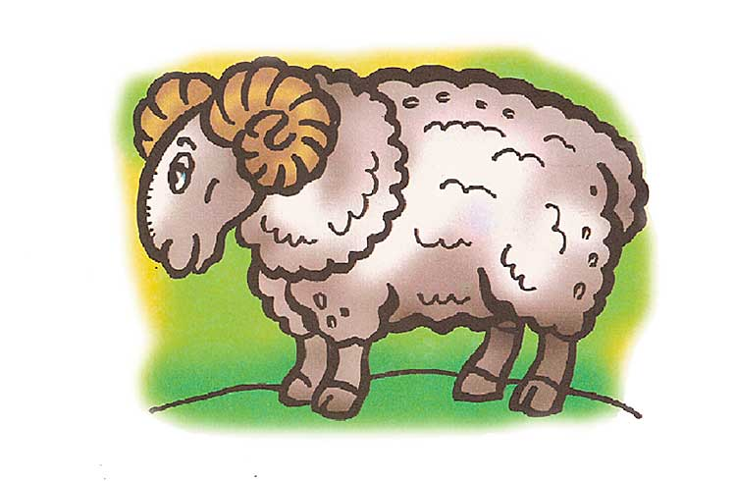
Звук, который издает баран, когда кричит? (бе)

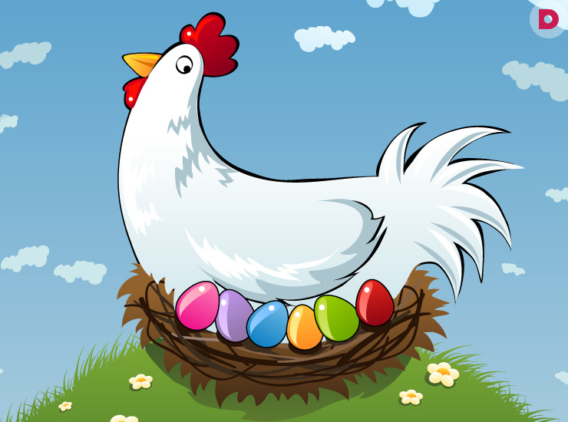
Птица, высиживающая яйца без первых двух букв ( на(седка)
Если вы решите использовать для проведения своего домашнего праздника загадки про беседку для детей, то веселье и хорошее настроение ребятни гарантировано. Скучные детские дни рождения, когда все друзья именинника усаживались за стол и потом сами себя развлекали давно в прошлом. Для того, чтобы ваш ребенок запомнил этот день надолго как самый замечательный совсем не нужно огромных финансовых затрат и уйму времени на подготовку мероприятия. Все, что вам потребуется, это заказать готовый квест с загадками про беседку, и действуя по инструкции, легко и непринужденно провести детский праздник. Все задания уже придуманы профессионалами, а шаги прописаны с учетом интересов и особенностей детей.

